宁夏回族自治区工程建设领域保障农民工工资支付工作指引（2023版）
一、适用范围
本工作指引适用于宁夏回族自治区行政区域内的房屋建筑、市政、交通运输、水利及基础设施建设的建筑工程、线路管道、设备安装、工程装饰装修、城市园林绿化等各种新建、扩建、改建工程建设项目。
本工作指引所称建设单位是指工程建设项目的项目法人或负有建设管理责任的相关单位；总包单位是指从建设单位承包施工任务，具有施工承包资质的企业，包括工程总承包单位、施工总承包企业、直接承包建设单位发包工程的专业承包企业；分包单位是指承包总包单位发包的专业工程或者劳务作业，具有相应资质的企业；监理单位是指受建设单位委托依法执行工程监理任务，取得监理资质证书，具有法人资格的监理公司等单位。
本工作指引所称相关行业工程建设主管部门是指各级住房和城乡建设、交通运输、水利、铁路、民航等工程建设项目的行政主管部门。
二、工程建设领域保障工资支付六项制度
（一）农民工实名制管理制度
在工程建设领域，全面实行农民工实名制管理制度，由施工总承包单位对所招用农民工的从业、培训、技能和权益保障等以真实身份信息认证方式进行综合管理。
1.实名管理对象
（1）建设单位的项目管理人员；
（2）施工总承包单位、专业分包单位以及劳务分包单位派驻项目管理人员、施工作业的所有农民工；
（3）监理单位的项目管理人员。
2.实名管理实施主体
（1）建设单位
与施工总承包单位约定实行实名制管理的相关内容，督促施工总承包单位落实实名制管理的各项措施，为实行农民工实名制管理创造条件。
（2）施工总承包单位
①制定本单位实名制管理制度；
②承担施工现场实名制管理职责，对实名制管理负总责；
③依法与所招用的农民工订立劳动合同并进行用工实名登记、管理；
④通过信息化手段将实名制管理相关数据实时、准确、完整上传至实名制管理平台；
⑤在工程项目部配备劳资专管员，对分包单位劳动用工实施监督管理，掌握施工现场用工、考勤、工资支付等情况，审核分包单位编制的农民工工资支付表。
（3）分包单位
①对所招用的农民工实名制管理负直接责任；
②依法与所招用的农民工订立劳动合同并进行用工实名登记、管理，负责实名信息采集、编制，并及时提交施工总承包单位；
③配合施工总承包单位对分包单位劳动用工实施监督管理。
（4）监理单位
①应当对施工总承包单位落实实名制情况实施监理；
②对施工总承包单位未按规定落实实名制管理工作的，发出书面监理通知单，要求其限期整改；
③施工总承包单位逾期未整改的，监理单位应向负责该工程监管工作的行业工程建设主管部门报告。
（5）农民工
配合有关部门和施工总承包单位的实名制管理工作，进场作业前须依法签订劳动合同并接受基本安全培训。
3.实名管理设施
（1）实名制管理以工程建设项目为管理单元；
（2）施工总承包单位应配备实现实名制管理所必须的硬件设施设备；
（3）施工现场原则上实施封闭式管理，设立进出场门禁系统，采用人脸、指纹、虹膜等生物识别技术进行电子打卡；不具备封闭式管理条件的工程项目，应采用移动定位、电子围栏等技术实施考勤管理。
4.实名信息内容
实名制管理信息主要包括：基本信息、从业信息
（1）基本信息
身份证信息；文化程度；工种（专业）、技能（职称或岗位证书）等级；基本安全培训；联系电话、暂住地址。
（2）从业信息
工作单位、岗位；劳动合同签订；用工考勤；工资支付；从业记录；求职信息。
5.注意事项
（1）及时采集进入施工现场项目管理人员和农民工的基本身份信息，并按要求进行实时更新；未与施工总承包单位或者分包单位订立劳动合同并进行用工实名登记的人员，不得进入项目现场施工。
（2）真实完整记录工作岗位、进场时间、联系方式等信息，建立职工名册，及时上传实名制管理平台。
（3）及时为农民工申办社会保障卡或银行卡；用于支付农民工工资的银行账户所绑定的农民工本人社会保障卡或者银行卡，用人单位或者其他人员不得以任何理由扣押或者变相扣押。
（4）及时签订劳动合同，在劳动合同中实事求是约定工资支付标准、支付方式、支付时间等，并交一份劳动合同文本给农民工本人。
（5）根据农民工出勤时间或工作量等信息编制考勤表。
（6）依据考勤或工作量情况按月足额核算工资并支付工资。工资支付表应当包括用人单位名称、支付周期、支付日期、支付对象姓名、身份证号、工作时间、应发工资项目及数额，代扣、代缴、扣除项目和数额、实发工资数额、实名制工资支付银行卡号等内容。
（7）农民工退场时，施工总承包单位应及时为其办理退场登记，填报登记退场日期、用工评价或诚信记录，并及时核算支付工资。
（8）已经实名登记的农民工以及项目管理人员每次进出施工现场，都应当进行考勤管理，未经考勤的不得出入施工现场。
（9）施工总承包单位、分包单位应建立实名制等用工管理台账，并保存至工程完工且工资全部结清后至少3年。
6.书面台账
（1）配备的实名制管理所必须的硬件设施设备照片；
（2）职工名册（总名册及每月更新名册）；
（3）劳动合同；
（4）考勤记录；
（5）工资支付表及银行代发工资凭证等。
7.《保障农民工工资支付条例》相关规定
第二十八条 施工总承包单位或者分包单位应当依法与所招用的农民工订立劳动合同并进行用工实名登记，具备条件的行业应当通过相应的管理服务信息平台进行用工实名登记、管理。未与施工总承包单位或者分包单位订立劳动合同并进行用工实名登记的人员，不得进入项目现场施工。
施工总承包单位应当在工程项目部配备劳资专管员，对分包单位劳动用工实施监督管理，掌握施工现场用工、考勤、工资支付等情况，审核分包单位编制的农民工工资支付表，分包单位应当予以配合。
施工总承包单位、分包单位应当建立用工管理台账，并保存至工程完工且工资全部结清后至少3年。
（二）农民工工资专用账户管理制度
农民工工资专用账户是指施工总承包单位在工程建设项目所在地符合条件的银行业金融机构开立的，专项用于支付农民工工资的专用存款账户。基本存款账户、一般存款账户、临时存款账户等其他类型银行结算账户不得用于开立农民工工资专用账户。人工费用是指建设单位向施工总承包单位专用账户拨付的专项用于支付农民工工资的工程款。
1.签订工程施工合同
建设单位与施工总承包单位订立书面工程施工合同时，应当约定以下事项：
（1）工程款计量周期和工程款进度结算办法；
（2）建设单位拨付人工费用的周期和拨付日期；
（3）人工费用的数额或者占工程款的比例等。
通常房屋建筑、市政、工程装饰装修、城市园林绿化等工程建设项目人工费用占工程款的比例不低于22%；交通运输、线路管道、设备安装等工程建设项目人工费用占工程款的比例不低于10%；水利及基础设施建设的工程建设项目人工费用占工程款的比例不低于15%。
2.专用账户的开立
（1）专用账户按工程建设项目开立，施工总承包单位应当在工程施工合同签订之日起30日内开立专用账户。施工总承包单位在同一地级市行政区域内有2个及以上工程建设项目的，可开立新的专用账户，也可在已有专用账户下按项目分别管理。同一专用账户下分别管理的项目不超过10个，且项目间资金不得相互划转。
交通运输、水利等工程建设项目跨2个及以上地级市的，专用账户可选择在其中一个地级市开立。
（2）施工总承包单位与建设单位、开户银行签订《工程建设领域农民工工资专用账户管理协议》对专用账户的开立、使用和管理予以明确。施工总承包单位应当在专用账户开立后的30日内将专用账户开立情况、与建设单位约定的人工费用的数额或者占工程款的比例等情况报项目所在地人力资源社会保障行政部门备案。
（3）工程建设项目存在以下情形的，施工总承包单位可以免于开立专用账户：
①工程建设项目投资额在100万元以下（含100万元）；
②建筑面积在500平方米以下（含500平方米）的房屋建筑工程；
③施工周期不足1个月且使用农民工人数少于10人的工程建设项目。
对于依规未通过专用账户支付农民工工资的工程建设项目，应及时核定工资数额，可通过银行转账或现金等方式足额支付至农民工本人，并留存工资支付相关凭证。
3.专用账户的撤销
（1）工程完工、施工总承包单位或者开户银行发生变更需要撤销专用账户的，施工总承包单位将本工程建设项目无拖欠农民工工资情况在施工现场和项目所在地劳动保障监察举报投诉大厅公示30日，并向项目所在地人力资源社会保障行政部门、相关行业工程建设主管部门出具无拖欠农民工工资承诺书。公示期满未发现拖欠农民工工资问题的，开户银行依据人力资源社会保障行政部门书面通知取消账户特殊标识，按程序办理专用账户撤销手续，专用账户余额归施工总承包单位所有。
（2）工程建设项目存在以下情况，施工总承包单位不得申请撤销专用账户：
①尚有拖欠农民工工资案件正在处理的；
②农民工因工资支付问题正在申请劳动争议仲裁或者向人民法院提起诉讼的；
③其他拖欠农民工工资的情形。
4.人工费用的拨付
（1）建设单位应当按工程施工合同约定的数额或者比例等，按时将人工费用拨付到施工总承包单位农民工工资专用账户。
人工费用拨付周期不得超过1个月，人工费用的拨付日期应当提前工资支付日期至少7日。
（2）因用工量增加等原因导致专用账户余额不足以按时足额支付农民工工资时，施工总承包单位应当测算需增加的人工费用数额，由建设单位核准后及时追加拨付。
（3）工程建设项目开工后，工程施工合同约定的人工费用的数额或者占工程款的比例等需要修改的，施工总承包单位可与建设单位签订补充协议并将相关修改情况通知开户银行，同时报项目所在地人力资源社会保障行政部门备案。
（4）专用账户资金不得转入除本项目农民工本人银行账户以外的账户，不得现金支取和其他转账结算。
5.书面台账
（1）工程施工合同；
（2）农民工工资专用账户开立证明；
（3）建设单位拨付人工费用银行凭证；
（4）分包单位委托施工总承包单位代发工资协议等。
至少保存至工程完工且工资全部结清后3年。
6.《保障农民工工资支付条例》相关规定
第二十六条 施工总承包单位应当按照有关规定开设农民工工资专用账户，专项用于支付该工程建设项目农民工工资。
开设、使用农民工工资专用账户有关资料应当由施工总承包单位妥善保存备查。
第二十七条 金融机构应当优化农民工工资专用账户开设服务流程，做好农民工工资专用账户的日常管理工作；发现资金未按约定拨付等情况的，及时通知施工总承包单位，由施工总承包单位报告人力资源社会保障行政部门和相关行业工程建设主管部门，并纳入欠薪预警系统。
工程完工且未拖欠农民工工资的，施工总承包单位公示30日后，可以申请注销农民工工资专用账户，账户内余额归施工总承包单位所有。
第二十九条 建设单位应当按照合同约定及时拨付工程款，并将人工费用及时足额拨付至农民工工资专用账户，加强对施工总承包单位按时足额支付农民工工资的监督。
（三）委托施工总承包单位代发工资制度
建设单位、施工总承包单位在实行农民工工资专用账户管理制度的基础上，分包单位农民工工资应当委托施工总承包单位代发。
1.基本要求
（1）施工总承包单位在工程建设项目部配备劳资专管员，对分包单位劳动用工实施监督管理，掌握施工现场用工、考勤、工资支付等情况，审核分包单位编制的农民工工资支付表。
（2）工程建设项目施行总包代发制度的，施工总承包单位与分包单位应当签订农民工工资委托支付协议，委托施工总承包单位代发农民工工资。
（3）工程建设项目没有劳务分包或专业分包的，施工总承包单位直接委托金融机构代发农民工工资。
2.农民工工资卡
（1）施工总承包单位负责为农民工申办银行个人工资账户并办理实名制工资支付社会保障卡或银行卡（简称工资卡）；
（2）办理农民工工资卡前，施工总承包单位应查询该项目施工农民工的工资卡信息，已有工资卡信息的农民工不再办理；
（3）施工总承包单位负责为农民工工资卡开通短信通知业务、农民工工资卡补办以及变更等事宜；
（4）农民工工资卡实行一人一卡，本人持卡。提醒农民工保管好本人工资卡，将本人工资卡或密码转交他人（如班组长等）保管造成损失的，由其本人承担一切责任。
3.委托施工总承包单位代发流程
（1）分包单位应当以实名制管理信息为基础，按月考核农民工工作量并编制工资支付表，经农民工本人签字确认后，与农民工月度考勤表、当月工程进度等情况一并交施工总承包单位，并协助施工总承包单位做好农民工工资支付工作。
（2）施工总承包单位要及时对分包单位编制的工资支付表进行审核，并将审核后的工资支付表在施工现场《维权信息告示牌》上公示，公示完毕且无异议后提交专用账户开户银行。
（3）开户银行依据施工总承包单位提供的工资支付表及时将工资通过专用账户直接支付到农民工本人银行账户，并向施工总承包单位和分包单位提供代发工资凭证。
4.书面台账
（1）委托施工总承包单位代发工资协议；
（2）工资支付表；
（3）银行代发工资流水（要体现专用账户信息）等。
至少保存至工程完工且工资全部结清后3年。
5.《保障农民工工资支付条例》相关规定
第三十一条 工程建设领域推行分包单位农民工工资委托施工总承包单位代发制度。
分包单位应当按月考核农民工工作量并编制工资支付表，经农民工本人签字确认后，与当月工程进度等情况一并交施工总承包单位。
施工总承包单位根据分包单位编制的工资支付表，通过农民工工资专用账户直接将工资支付到农民工本人的银行账户，并向分包单位提供代发工资凭证。
用于支付农民工工资的银行账户所绑定的农民工本人社会保障卡或者银行卡，用人单位或者其他人员不得以任何理由扣押或者变相扣押。
（四）农民工工资保证金制度
农民工工资保证金是指工程建设领域施工总承包单位在银行设立账户并按照工程施工合同额的一定比例存储，专项用于支付为所承包工程提供劳动的农民工被拖欠工资的专项资金。农民工工资保证金可以用银行类金融机构出具的银行保函或保险公司工程保证保险的方式替代。
1.存储方式
（1）以现金方式存储工资保证金的，应当在工程所在地的银行机构存储工资保证金；
（2）以银行保函或工程保证保险的方式替代工资保证金的，应当选择在宁夏境内设有分支机构、信用等级良好、服务水平优良，并承诺按照监管要求提供工资保证金业务服务的银行机构或保险公司。
2.存储程序
施工总承包单位应当自工程取得施工许可证（开工报告批复）之日起20个工作日内（依法不需要办理施工许可证或批准开工报告的工程自签订施工合同之日起20个工作日之内），持营业执照副本、与建设单位签订的施工合同在经办银行开立工资保证金专门账户存储工资保证金。并于5个工作日内将《农民工工资保证金存款协议书》副本送属地人力资源社会保障行政部门备案。
3.存储标准
（1）基础标准：
①施工总承包单位按工程施工合同额的2%存储工资保证金。
②施工总承包单位在同一工资保证金管理地区有2个（含2个）以上在建工程的，每个项目可按工程施工合同额的1.5%存储工资保证金，合计存储上限为400万元；
③单个工程施工合同额高于2亿元（含2亿元）的工程，工资保证金按上限400万元存储；
④单个工程施工合同额低于300万元（含300万元）的工程，且该工程的施工总承包单位在签订施工合同前一年内承建的工程未发生工资拖欠的，可免除该工程存储工资保证金。
（2）降低标准：
施工总承包单位存储工资保证金或提交银行保函后，在工资保证金管理地区承建工程中未发生拖欠农民工工资行为的，其新增工程按以下标准降低存储比例：
①连续2年未发生工资拖欠的，其新增工程按工程施工合同额1%的比例存储工资保证金；
②连续3年未发生工资拖欠且按要求落实用工实名制管理和农民工工资专用账户制度的, 其新增工程可免于存储工资保证金。
（3）提高标准：
①施工总承包单位存储工资保证金或提交银行保函前2年内在工资保证金管理地区承建工程发生工资拖欠的,按工程施工合同额3%的比例存储工资保证金，存储额度不受存储上限400万元的限制；
②因拖欠农民工工资被纳入“严重失信主体名单”的, 按工程施工合同额4%的比例存储工资保证金，存储额度不受存储上限400万元的限制；
③免于存储工资保证金的施工总承包单位发生工资拖欠的，按工程施工合同额3%的比例存储工资保证金，存储额度不受存储上限400万元的限制。
以银行保函或工程保证保险替代现金存储工资保证金，保函担保金额不得低于按规定比例计算应存储的工资保证金数额。保函正本由属地人力资源社会保障行政部门保存。
4.工资保证金的使用
施工总承包单位所承包工程发生拖欠农民工工资的，经人力资源社会保障行政部门依法作出责令限期清偿或先行清偿的行政处理决定，施工总承包单位到期拒不履行的，人力资源社会保障行政部门可以向经办银行出具《农民工工资保证金支付通知书》，书面通知有关施工总承包单位和经办银行。经办银行应在收到《农民工工资保证金支付通知书》5个工作日（突发紧急事件时3个工作日）内，从工资保证金账户中将相应数额的款项以银行转账方式支付给人力资源社会保障行政部门指定的被拖欠工资农民工本人。
施工总承包单位采用银行保函或工程保证保险替代工资保证金，发生前款情形的，提供保函的经办银行或保险公司应在收到《农民工工资保证金支付通知书》5个工作日内，依照保函约定支付农民工工资。
5.工资保证金的补足
工资保证金使用后，施工总承包单位应当自使用之日起10个工作日内将工资保证金补足。采用银行保函或工程保证保险替代工资保证金发生前款情形的，施工总承包单位应在10个工作日内提供与原保函相同担保范围和担保金额的新保函。施工总承包单位开立新保函后，原保函即行失效。
6.工资保证金的返还
工资保证金对应的工程完工，施工总承包单位作出书面承诺该工程不存在未解决的拖欠农民工工资问题，并在施工现场维权信息告示牌及属地人力资源社会保障行政部门门户网站（劳动保障监察举报投诉大厅）公示30日后，可以申请返还工资保证金或保函正本。
属地人力资源社会保障行政部门自施工总承包单位提交书面申请5个工作日内审核完毕，并在审核完毕3个工作日内向经办银行和施工总承包单位出具工资保证金返还（销户）确认书。经办银行收到确认书后，工资保证金账户解除监管，相应款项不再属于工资保证金，施工总承包单位可自由支配账户资金或办理账户销户。
选择使用银行保函或工程保证保险替代现金存储工资保证金的，属地人力资源社会保障行政部门自施工总承包单位提交书面申请5个工作日内审核完毕，并在审核完毕3个工作日内返还保函正本。
7.《保障农民工工资支付条例》相关规定
第三十二条 施工总承包单位应当按照有关规定存储工资保证金，专项用于支付为所承包工程提供劳动的农民工被拖欠的工资。
工资保证金实行差异化存储办法，对一定时期内未发生工资拖欠的单位实行减免措施，对发生工资拖欠的单位适当提高存储比例。工资保证金可以用金融机构保函替代。
工资保证金的存储比例、存储形式、减免措施等具体办法，由国务院人力资源社会保障行政部门会同有关部门制定。
（五）按月足额支付工资制度
工程建设领域施工单位应当依法遵守和执行按月足额支付工资制度。
1.落实标准
按月足额支付工资制度包括按月支付、足额支付两项法定义务，具体有四项标准：
（1）按月核算：施工总承包单位应当每月验工计价，每月核算一次，不得拖延核算。
（2）足额核算：应当以实名管理用工考勤记录、实际可核算工程量为基础，按照约定的计酬方式、计酬标准，足额核算农民工当月工资。
（3）按月支付：每月应在劳动合同约定的支付日期前支付工资，不得延期支付。严禁拖延到工程完工后一次性支付。
（4）足额支付：必须全额支付核算金额，不得无故留存或变相留存部分工资。
2.基本流程
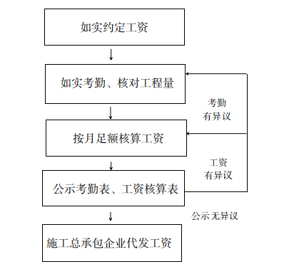
3.书面台账
（1）考勤表／工程量核算表；
（2）工资支付表；
（3）离场人员工资结算单；
（4）每月在维权告示牌上公示的照片等。
至少保存至工程完工且工资全部结清后3年。
4.《保障农民工工资支付条例》相关规定
第二十九条 建设单位应当按照合同约定及时拨付工程款，并将人工费用及时足额拨付至农民工工资专用账户，加强对施工总承包单位按时足额支付农民工工资的监督。
因建设单位未按照合同约定及时拨付工程款导致农民工工资拖欠的，建设单位应当以未结清的工程款为限先行垫付被拖欠的农民工工资。
建设单位应当以项目为单位建立保障农民工工资支付协调机制和工资拖欠预防机制，督促施工总承包单位加强劳动用工管理，妥善处理与农民工工资支付相关的矛盾纠纷。发生农民工集体讨薪事件的，建设单位应当会同施工总承包单位及时处理，并向项目所在地人力资源社会保障行政部门和相关行业工程建设主管部门报告有关情况。
第三十条 分包单位对所招用农民工的实名制管理和工资支付负直接责任。
施工总承包单位对分包单位劳动用工和工资发放等情况进行监督。
分包单位拖欠农民工工资的，由施工总承包单位先行清偿，再依法进行追偿。
工程建设项目转包，拖欠农民工工资的，由施工总承包单位先行清偿，再依法进行追偿。
第三十六条 建设单位或者施工总承包单位将建设工程发包或者分包给个人或者不具备合法经营资格的单位，导致拖欠农民工工资的，由建设单位或者施工总承包单位清偿。
施工单位允许其他单位和个人以施工单位的名义对外承揽建设工程，导致拖欠农民工工资的，由施工单位清偿。
第三十七条 工程建设项目违反国土空间规划、工程建设等法律法规，导致拖欠农民工工资的，由建设单位清偿。
（六）施工现场维权信息公示制度
施工总承包单位负责在施工现场醒目位置设立维权信息告示牌，明示有关施工企业、项目、工资支付保障等基本信息。
1.必备栏目和内容
（1）工程名称及地址、建设单位、施工总承包单位及所在项目部、分包单位、相关行业工程建设主管部门、劳资专管员等基本信息。
（2）工资支付相关法律法规、落实工资保证金制度、当地最低工资标准、工资支付日期等基本信息。
（3）相关行业工程建设主管部门和劳动保障监察举报投诉电话、劳动争议调解仲裁申请渠道、法律援助申请渠道、公共法律服务热线、“宁夏12333”公众号二维码、“根治欠薪线索反映平台”二维码等信息。
（4）工资支付公示栏：张贴项目部所有班组最近一期施工人员考勤表或工作量及工资核算表。
2.《保障农民工工资支付条例》相关规定
第三十四条 施工总承包单位应当在施工现场醒目位置设立维权信息告示牌，明示下列事项：
（一）建设单位、施工总承包单位及所在项目部、分包单位、相关行业工程建设主管部门、劳资专管员等基本信息；
（二）当地最低工资标准、工资支付日期等基本信息；
（三）相关行业工程建设主管部门和劳动保障监察投诉举报电话、劳动争议调解仲裁申请渠道、法律援助申请渠道、公共法律服务热线等信息。
三、工程建设领域保障工资支付制度实施规程
（一）施工准备阶段
1.签订工程施工合同。总包单位应当与建设单位订立书面工程施工合同。工程施工合同应当约定工程款计量周期、工程款进度结算办法、人工费用占总工程款比例、拨付人工费用的周期（不得超过1个月）以及涉及人工费用相关争议的解决方式等事项。约定不明确或不符合《保障农民工工资支付条例》要求的，应当通过补签书面协议等方式予以明确。
2.签订农民工工资委托支付协议。分包单位进场施工前，总包单位应当与其依法订立书面工程分包合同，约定工程款计量周期、工程款进度结算办法，并订立农民工工资委托支付协议。委托支付协议应当约定双方责任义务、现场用工管理和工资核算、违约责任等事项。
3.落实工程款支付担保。建设单位应当向总包单位提供工程款支付担保，用于保证履行工程施工合同约定的工程款支付义务。工程款支付担保保证人可以由无失信记录的银行业金融机构、工程担保公司、保险机构等担任。建设单位不能按合同约定支付工程款时，保证人应当按照担保合同的约定承担担保责任，担保款项优先支付该工程项目拖欠的农民工工资。
4.存储工资保证金。施工总承包单位应当自工程取得施工许可证（开工报告批复）之日起20个工作日内（依法不需要办理施工许可证或批准开工报告的工程自签订施工合同之日起20个工作日之内），持营业执照副本、与建设单位签订的施工合同在经办银行开立工资保证金专门账户存储工资保证金。并于5个工作日内将《农民工工资保证金存款协议书》副本送属地人力资源社会保障行政部门备案。
5.开设农民工工资专用账户。专用账户按工程建设项目开立，施工总承包单位应当在工程施工合同签订之日起30日内开立专用账户。施工总承包单位在同一地级市行政区域内有2个及以上工程建设项目的，可开立新的专用账户，也可在已有专用账户下按项目分别管理。同一专用账户下分别管理的项目不超过10个，且项目间资金不得相互划转。交通运输、水利等工程建设项目跨2个及以上地级市的，专用账户可选择在其中一个地级市开立。
6.配备劳资专管员。总包单位应当在工程项目部至少配备1名劳资专管员，对分包单位劳动用工实施监督管理，掌握施工现场用工、考勤、工资支付等情况，审核分包单位编制的农民工工资支付表。并通过信息化手段将实名制管理相关数据实时、准确、完整上传至实名制管理平台。
7.订立劳动用工合同。农民工进场施工前，用人单位（包括直接招用农民工的总包单位和分包单位）应当依法与农民工订立劳动合同或用工协议。劳动合同或用工协议应明确工作期限、工作地点（或工程建设项目地点）、工作内容、工资标准（计时工资、计件工资、定额工资等）、支付方式、支付时间等内容。
8.设立维权信息告示牌。总包单位应当在施工现场醒目位置设立维权信息告示牌。维权信息告示牌应列明工程建设项目、建设单位、总包单位、分包单位、劳资专管员、当地最低工资标准、工资支付日期、相关行业工程建设主管部门和劳动保障监察投诉举报电话、劳动争议调解仲裁申请渠道、法律援助申请渠道、公共法律服务热线等信息。
（二）进场施工阶段
9.及时上传监管信息。总包单位进场施工后应按规定将项目基本信息、劳资专管员信息、用工合同签订情况、实名制管理信息、考勤计量信息、农民工工资专用账户开立情况、工资支付信息、工资保证金存储情况、维权告示牌设立情况及其他相关信息，实时上传至工资支付监控预警平台。房屋建筑、市政工程总包单位应指定专人负责做好工资支付监控预警平台和建筑工人管理服务信息平台的数据对接和共享。
10.配备实名制硬件设备。总包单位应配备实现实名制管理所必须的硬件设施设备，施工现场原则上实施封闭式管理，设立进出场门禁系统，采用人脸、虹膜等生物识别技术进行电子打卡；不具备封闭式管理条件的工程项目，应采用移动定位、电子围栏等技术实施考勤管理。
11.实施实名制考勤管理。总包单位应当制定本单位实名制管理制度，建立施工人员花名册，按分包单位或者班组名称分类装订。实名制花名册应列明进场农民工的身份证信息、工作岗位（工种）、联系方式等信息。总包单位应通过实名制硬件设备对进场农民工进行考勤管理，并按分包单位或者班组名称分类编制农民工考勤表。分包单位应当配合总包单位实施实名制考勤管理。
12.编制工资支付表。分包单位应当以实名制管理信息为基础，按月考核农民工工作量并编制工资支付表，经农民工本人签字确认后，与农民工月度考勤表、当月工程进度等情况一并交施工总承包单位，并协助施工总承包单位做好农民工工资支付工作。
13.按月拨付人工费用。建设单位应当按工程施工合同约定的数额或者比例等，按月将人工费用拨付到总包单位农民工工资专用账户。因用工量增加等原因导致专用账户余额不足以按时足额支付农民工工资时，总承包单位应当测算需增加的人工费用数额，由建设单位核准后及时追加拨付。
14.按时足额支付工资。总包单位要及时对分包单位编制的工资支付表进行审核，并将审核后的工资支付表在施工现场《维权信息告示牌》上公示，公示完毕且无异议后提交专用账户开户银行。开户银行依据总包单位提供的工资支付表及时将工资通过专用账户直接支付到农民工本人银行账户，并向施工总承包单位和分包单位提供代发工资凭证。
（三）完工退场阶段
15.严格人员退场管理。农民工或施工班组中途退场或者工作任务结束退场的，用人单位应及时核清工作天数（工作量），经班组长确认，总包单位审核，主动结清工资，确保在无欠薪的前提下解除或终止劳动合同或用工协议，签署退场确认书。
16.按规定履行清偿责任。分包单位拖欠农民工工资的，由总包单位先行清偿，再依法进行追偿；工程建设项目转包，拖欠农民工工资的，由总包单位先行清偿，再依法进行追偿；建设单位或总包单位将建设工程发包或者分包给个人或者不具备合法经营资格的单位，导致拖欠农民工工资的，由建设单位或总包单位清偿；施工单位允许其他单位和个人以施工单位的名义对外承揽建设工程，导致拖欠农民工工资的，由施工单位清偿；工程建设项目违反国土空间规划、工程建设等法律法规，导致拖欠农民工工资的，由建设单位清偿。
17.撤销专用账户。工程完工、总包单位或者开户银行发生变更需要撤销专用账户的，总包单位将本工程建设项目无拖欠农民工工资情况在施工现场和项目所在地劳动保障监察举报投诉大厅公示30日，并向项目所在地人力资源社会保障行政部门、相关行业工程建设主管部门出具无拖欠农民工工资承诺书。公示期满未发现拖欠农民工工资问题的，开户银行依据人力资源社会保障行政部门书面通知取消账户特殊标识，按程序办理专用账户撤销手续，专用账户余额归总包单位所有。
18.返还工资保证金。工资保证金对应的工程完工，施工总承包单位作出书面承诺该工程不存在未解决的拖欠农民工工资问题，并在施工现场维权信息告示牌及属地人力资源社会保障行政部门门户网站（劳动保障监察举报投诉大厅）公示30日后，可以申请返还工资保证金或保函正本。属地人力资源社会保障行政部门自施工总承包单位提交书面申请5个工作日内审核完毕，并在审核完毕3个工作日内向经办银行和施工总承包单位出具工资保证金返还（销户）确认书。经办银行收到确认书后，工资保证金账户解除监管，相应款项不再属于工资保证金，施工总承包单位可自由支配账户资金或办理账户销户。
四、工程建设领域劳动用工管理操作基准
（一）工程建设项目台账资料清单
1.项目基本情况
（1）施工总承包单位简介
（2）企业投资项目备案表
（3）主管部门相关文件（政府类项目可研性报告、立项批文、项目批复等）
（4）项目招投标文件（中标通知书）
（5）总承包企业营业执照、资质证书
（6）施工总承包合同（补充协议，如有）、专业分包合同
（7）工程款支付担保协议
（8）施工许可证
（9）劳务公司营业执照、资质证书
（10）劳务分包合同、安全生产协议
（11）“两日志、一纪要”（施工日志、监理日志、监理例会纪要）
（12）农民工工资突发事件应急预案
2.农民工工资支付管理情况
（13）农民工工资专用账户设立证明（银行开户回单）
（14）工程建设领域农民工工资专用账户管理协议
（15）农民工工资委托支付协议（有劳务分包、专业分包的）
（16）农民工工资保证金存储（保函）或免存证明
（17）维权信息告示牌图片
（18）建设单位、施工总承包单位不拖欠农民工工资承诺书
（19）劳资专管员任命文件
（20）农民工工作办公室图片
3.过程结算情况
（21）政府项目工程预付款凭证
（22）工程款拨付申请表或工程结算单
（23）建设单位工程款拨付凭证
（24）总包单位工程款拨款凭证
（25）建设单位人工费用拨付凭证（分月提供）
4.工资发放情况
（26）年度用工花名册（分班组提供）
（27）年度进场施工人员劳动合同（分班组提供）
（28）年度考勤表（分月提供）
（29）年度工资支付表（分月提供）
（30）年度工资发放银行流水（分月提供）
（31）经确认后的工资表公示图片（分月提供）
（二）农民工进出场操作流程
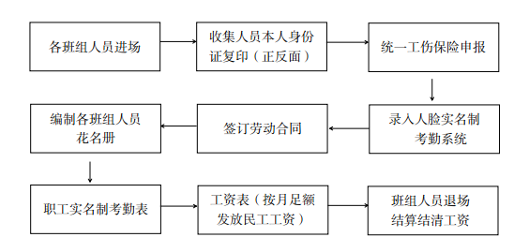
1.人员进场登记
收集并查验入场人员身份证，严禁未满十六周岁童工入场，并依法对未满十八周岁未成年工进行健康体检。
2.签订劳动合同
（1）组织新进场农民工进行三级安全教育培训，签订劳动合同。要求农民工本人当面签名按手印，严禁把相关资料给班组长带去工地现场或者宿舍区签，防止出现代签现象。
（2）劳动合同约定工资标准及计酬方式：劳动合同中明确按月足额以货币形式支付工资，约定支付日期。工资标准及计酬方式可采用计时工资制（约定每日工资标准，按日计酬）或计件工资制（按量计酬）。
3.编制表单
（1）登记人员相关信息，编制花名册、标注劳动合同编号，离场人员注明退场时间，并每月更新一次。
（2）将每月的考勤记录与班组长及农民工进行核对，确认无误后，统一进行公示。
（3）每月与项目预算员确认各班组月完成工程量的总数，汇总经班组长确认的农民工工程量核算单，并与实名制考勤记录对比，制作工资表。
按日计酬方式：根据合同约定日工资单价、出勤天数核算出工资总额。
按量计酬方式：根据合同约定单价、本月工程量核算出工资总额。
工资表必须本人签字并按手印，严禁他人代签。
4.工资支付
（1）收集建设单位汇入农民工工资专用账户的人工费用拨付凭证，拨付凭证留底存档；
（2）根据实名考勤、劳动合同约定工资标准及计酬方式等资料编制农民工工资清单审核表，经班组长审核签字、农民工确认签字按手印，并由分包单位、项目经理、施工总承包单位、监理单位审核盖章后，交由财务进入工资发放流程，银行流水回单及支付明细清单复印件留底存档。
5.离、退场结算
劳资专管员配合项目部和班组对退场人员进行工资结算，并及时编制工资结算表，标注工资全部结清，同时在花名册备注离场时间。
6.注意事项
（1）严禁以伪造资料、虚列冒报等方式从农民工工资专用账户套取资金行为；
（2）严禁项目管理人员从农民工工资专用账户发放工资。
（三）用工管理表册
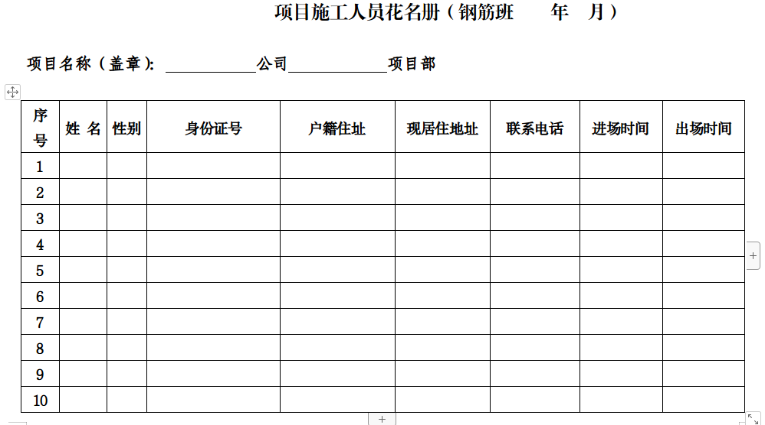
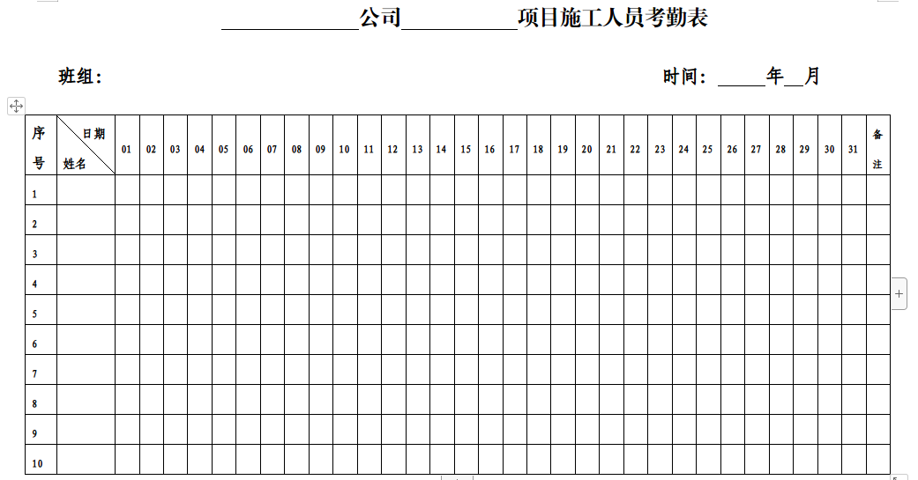
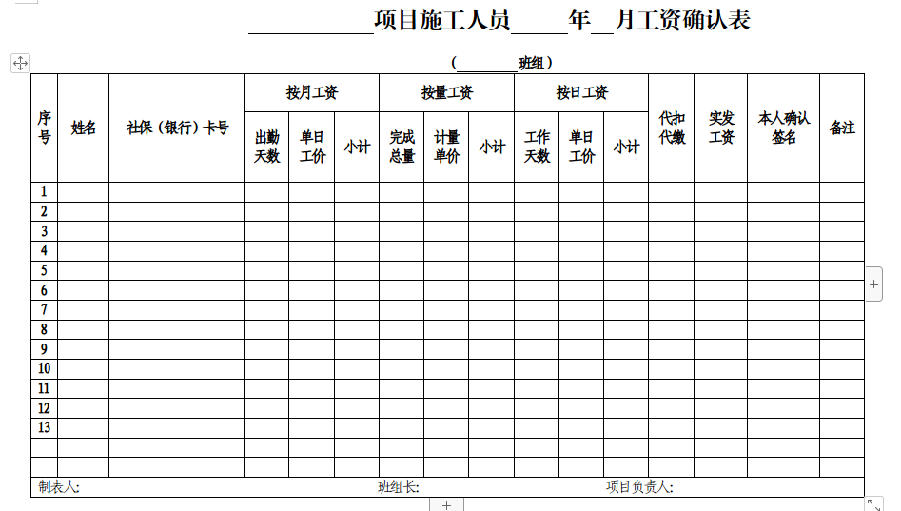
（四）各类协议范本
工程建设领域农民工工资专用账户管理协议 （范本）
甲方（建设单位）：
乙方（总包单位）：
丙方（开户银行）：
建设项目名称：
根据工程建设领域农民工工资专用账户管理的相关规定，甲、乙、丙三方共同设置 项目农民工工资专用账户（账户名： ，账号： )。为保证工程建设领域农民工工资专用账户（以下简称专用账户）资金专款专用及农民工工资按时足额支付，甲、乙双方委托丙方为本项目专用账户资金监管人，对专用账户资金提供监督管理，并按照本协议约定履行相关信息披露等服务。甲、乙、丙三方经友好协商，达成以下协议，并共同遵守。
第一章 账户设立及管理
第一条 （专用账户的设立）由乙方在丙方处开设专用账户，专用账户内资金不得擅自挪用，不得开通现金支取和其他转账结算服务，不得将专用账户资金转入除本项目农民工本人银行账户以外的账户。
第二条 （专用账户的管理）项目建设期间，丙方负责对专用账户进行监督管理。丙方需根据本协议约定的条件办理资金划拨手续。
第三条 （甲方的监督）甲方监督发现专用账户资金有不符合本协议规定要求的，应及时将监督结果书面反馈给丙方，并书面明确丙方应中止办理支付；满足重新办理农民工工资支付情形的，需经各方协商一致，丙方收到协商一致的处理意见书后按规定办理。
第二章 职责期限
第四条 丙方作为开户银行，应履行以下职责：
（一）设立专用账户，保管托管资金，确保资金安全和账户专用属性；
（二）乙方提供每月农民工工资支付表后，3日内完成农民工工资发放；
（三）及时披露受托资金的相关信息，每月 日前将专用账户拨款对账单报乙方核对，同时应按甲方需求配合提供对账单据；
（四）甲方有权监督专用账户资金支付情况，丙方应配合提供专用账户支付明细记录。
第五条 （协议期限）丙方对专用账户内资金履行监督管理职责的期限自资金划入专用账户之日起至收到工程建设项目所在地人力资源社会保障行政部门批准的《工程建设领域农民工工资专用账户撤销申请表》为止。
第三章 工资专户资金的收付
第六条 （专用账户资金存入）根据工程进度，甲方每月 日前将工程建设项目人工费用拨入约定的专用账户，丙方确认资金到账后对账户资金履行监督管理职责。
第七条 （专用账户资金拨付）每月 日前乙方负责将农民工工资支付表报丙方，由丙方从专用账户（在人工费用拨付累计额度内）直接划拨至农民工个人工资账户上。农民工个人工资账户信息和工资清单的真实性及准确性由乙方负责。
第四章 协议生效与终止
第八条 本协议经甲、乙、丙三方法定代表人或其授权代理人签字或签章并加盖公章（业务章、合同专用章）之日起生效。
第九条 本协议所述工程建设项目完工且结清农民工工资后，乙方需撤销账户的，经甲方书面同意并经工程建设项目所在地人力资源社会保障行政部门核实后，丙方以人力资源社会保障行政部门批准的《工程建设领域农民工工资专用账户撤销申请表》为依据，为其办理账户撤销手续，账户内余额归乙方所有。
第五章 违约责任和免责条件
第十条 在项目建设过程中，甲方未及时拨付人工费用的，乙方提供虚假资料挪用、套用资金的，视为违约，按相关规定追究违约责任。
第十一条 在资金监管期间，丙方未按照合同约定的支付条件办理资金支付而造成的直接损失，丙方应承担赔偿责任。因有权机关查封、冻结、扣划等非丙方原因致使无法履行本协议项下义务的，丙方不承担任何责任。
第十二条 如果本协议任何一方因不可抗力不能履行本协议的，可根据不可抗力的影响，部分或全部免除该方的责任。任何一方遭到不可抗力时，应及时通知其他方在合理期限内提供不可抗力影响的证明，并采取适当措施防止其他方损失的扩大和保护资金的完整。
第六章 其他
第十三条 除法律法规规定，以及因本工程建设项目专用账户监督管理的需要和三方特别约定外，未经三方同意，协议任何一方不得向外提供涉及甲、乙、丙方商业秘密的资料。
第十四条 （协议的变更）本协议生效后，甲、乙、丙三方中任何一方需要变更协议条款时，应经三方协商一致，并签订补充协议，补充协议与本协议具有同等法律效力。
第十五条 本协议一式四份，甲、乙、丙方各执壹份，送工程建设项目所在地人力资源社会保障行政部门备案一份，每份具有同等法律效力。
甲方（签章）： 法定代表人或
授权代理人（签章）：
签订日期： 年 月 日
乙方（签章）： 法定代表人或
授权代理人（签章）：
签订日期： 年 月 日
丙方（签章）： 法定代表人或
授权代理人（签章）：
签订日期： 年 月 日
（注：本协议为范本，在此基础上，协议三方可根据项目的具体要求进行补充。）
工程建设领域农民工工资委托支付协议 （范本）
甲方（施工总承包单位）：
乙方（劳务分包企业或专业分包企业）：
根据《保障农民工工资支付条例》规定，经双方友好协商，现就 项目农民工工资委托支付事宜协议如下：
一、双方责任义务
1.甲方承诺按分包合同约定按时支付分包建设项目的农民工工资，将乙方的农民工工资纳入 项目农民工工资专用账户管理。
2.乙方委托甲方代发农民工工资，同意将农民工工资纳入 项目农民工工资专用账户管理；承诺每月及时核算各班组农民工工资，每月 日前，将核算确认的各施工班组的农民工工资清单上报甲方审核。
3.甲方保障农民工工资按月足额支付，按月委托代发工资金额作为甲方向乙方拨付分包工程进度款的依据，并从中扣除，由乙方为甲方统一出具分包款发票。
二、现场用工管理和工资核算
1.农民工进入施工现场，乙方应将进驻人员信息（包括与农民工签订的劳动合同、身份证复印件等）上报甲方，甲方应及时核对留存并录入实名制管理系统备查，没有上报的视为未进入施工现场。
2.乙方要对进入项目施工现场的农民工进行登记造册，注明工种、所在班组、工资标准等，并及时报甲方审核，甲方应留存备查。农民工实名登记、工资金额、农民工个人银行卡申请资料等信息真实性由乙方负责。
3.甲方委派劳资专管员每天进行农民工出勤统计，并会同乙方劳资负责人签字认可，乙方授权 为施工现场负责人代表其签字。出勤统计单未经甲、乙双方会签的，视为当日无农民工出勤。
三、违约责任
施工期间，如发生农民工工资拖欠，按下列方式处理：
1.甲方未按月足额支付农民工工资的，由其无条件支付所欠工人工资，并承担相应的违约责任；因乙方未按时上报农民工工资清单引发农民工工资拖欠，由乙方承担相应的违约责任。
2.乙方伪造出勤信息、提供虚假身份信息套取、高估冒算农民工工资的，一经查实，高估冒算超出费用，甲方可依法向乙方索赔，或从剩余分包工程款中直接扣除。
3.任何一方未履行承诺，对方有权追究其法律责任。
本协议一式二份，双方签字盖章后生效。
甲方（公章）： 法定代表（签字）：
乙方（公章）： 法定代表（签字）：
签订时间： 年 月 日
（注：本协议为范本，在此基础上，协议双方可根据项目的具体要求进行补充。）
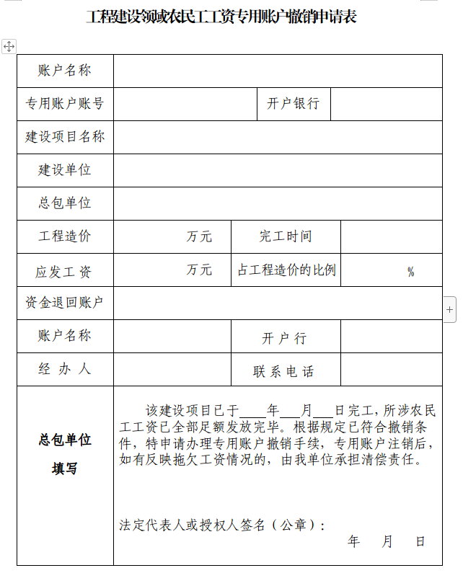
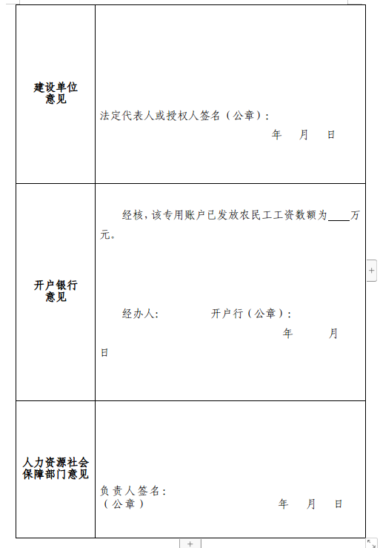
农民工工资保证金存款协议书 （范本）
为做好农民工工资保证金监管，根据《保障农民工工资支付条例》和《工程建设领域农民工工资保证金规定》，农民工工资保证金存储企业和银行就农民工工资保证金（以下简称工资保证金）的管理事项达成以下协议：
一、工资保证金存储企业（以下简称存储企业）依法缴存保障为其承包工程提供劳动的农民工工资报酬权益的保证金，除发生《工程建设领域农民工工资保证金规定》第十九条的情形外，任何单位和个人不得使用工资保证金。
二、存储企业承诺按照《工程建设领域农民工工资保证金规定》及本地区确定的具体缴存比例存储（补足）工资保证金，银行对存储（补足）是否足额不承担审查义务。
三、银行对存储企业缴存的工资保证金，按照（）年定期、到期自动转存管理。本金和全部利息收入归存储企业所有。
四、存储企业不得以缴纳工资保证金的有关凭证设定担保，银行应在出具的工资保证金有关凭证上注明“专用款项不得担保”字样。
五、工资保证金使用按照如下方式执行：
发生《工程建设领域农民工工资保证金规定》第十九条情形需要使用工资保证金，工程项目所在地的监管工资保证金的人力资源社会保障行政部门（以下简称人力资源社会保障部门）书面通知存储企业和银行，出具《农民工工资保证金支付通知书》（以下简称《支付通知书》）。银行根据《支付通知书》，从工资保证金账户中将相应数额的款项以银行转账方式支付给人力资源社会保障部门指定的支付对象（农民工）。
非以上规定的情形而出现工资保证金减少，银行应承担补足责任。
对超出存储企业实际缴存的工资保证金数额的，银行不承担任何支付义务。
六、工资保证金使用后3个工作日内，银行应将工资保证金使用的有关情况通知存储企业和人力资源社会保障部门。
七、银行应每季度出具工资保证金存款对账单一式两份，分别发送给存储企业和人力资源社会保障部门。
八、本协议一式两份，存储企业和银行各存一份，复印件送人力资源社会保障部门备案。
附注一：工程项目基本信息（项目名称、项目所在地、施工合同期限、施工合同造价、存储比例等）
附注二：存款金额
存款金额：佰 拾 万 千 佰 拾 元 角 分
小写：
附注三：人力资源社会保障部门、存储企业和开户银行基本信息
人力资源社会保障部门：
通信地址及邮编：
联系人：
电话：
传真：
存储企业：
统一社会信用代码：
通信地址及邮编：
联系人：
电话：
传真：
开户银行：
通信地址及邮编：
联系人：
电话：
传真：
存储企业 开户银行
（盖章） （盖章）
法定代表人或授权代表人 法定代表人或授权代表人 （签字） （签字）
签字时间： 签字时间：

